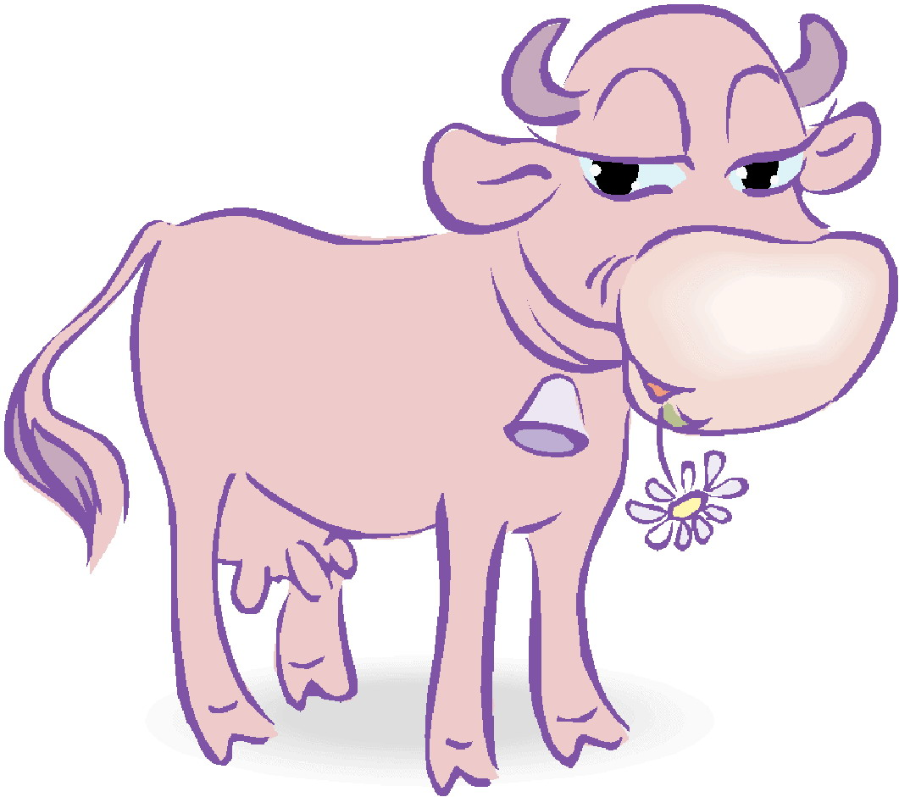
SIVI ÖLÇÜLERİ ETKİNLİĞİ
Aşağıdakilerden litre ile ölçülenleri boyayınız.
soğan
su
benzin
elma
limonata
muz
Portakal
suyu
süt
odun

Aşağıdaki kaplarda ne kadar su bulunduğu altlarına yazılmıştır. Kaplardaki su miktarlarını boyayıp göteriniz.

2L
2L
2L
2L

1L
1L
1L
1L

Yarım litre 2 litre 1 litre + yarım litre 1 litre

Aşağıdaki kavram haritasını tamamlayınız. Litre ile ölçülebilen maddeleri yazınız.

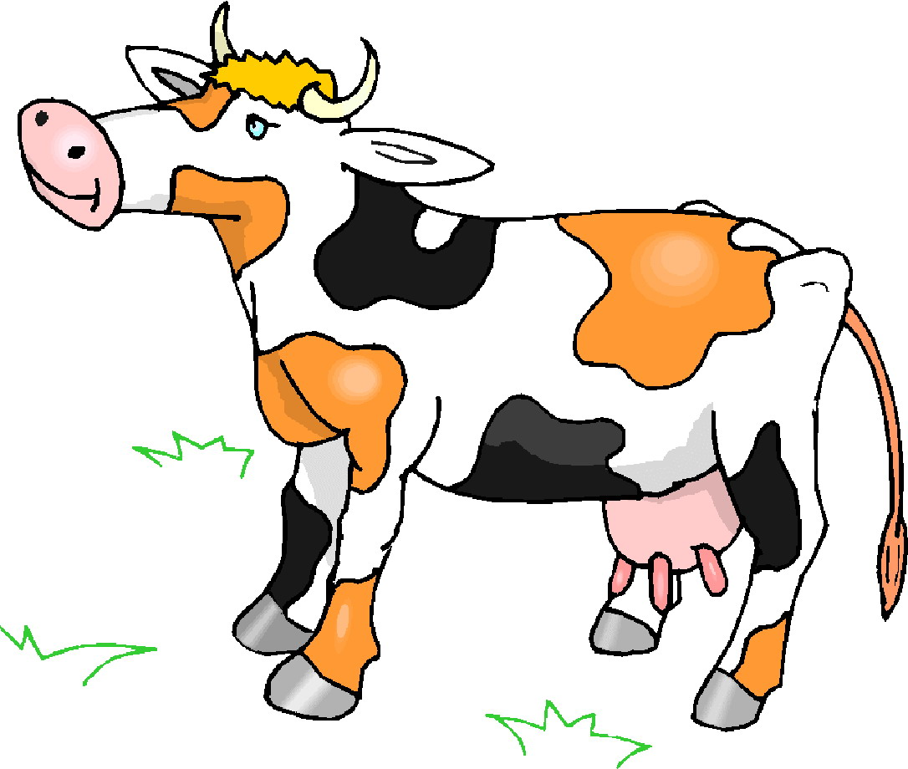

LİTRE

Hatırlatma : 1 litrenin içinde 2 tane yarım litre vardır.

Aşağıdaki örneği inceleyerek boş bırakılan yerleri doldurunuz.

2 L = ...4.... yarım litre 5 L =……….. yarım litre 8 L =……….. yarım litre

9 L =………… yarım litre 3 L =……….. yarım litre 10 L =……….. yarım litre

6 L =……….. yarım litre 7 L =…………yarım litre 20 L =………… yarım litre

Aşağıdaki örneği inceleyerek boş bırakılan yerleri doldurunuz.

6 yarım litre =…3…L 8 yarım litre =……. L 4 yarım litre =…….L

10 yarım litre =……..L 18 yarım litre =……..L 12 yarım litre =…….. L

20 yarım litre =……..L 14 yarım litre =……..L 16 yarım litre =……..L

Aşağıdaki örnekleri inceleyerek boş bırakılan yerleri tamamlayınız.
ÖRNEK 1 : 2 litre + 6 yarım litre =……?……litre

2 litre + 3 litre = 5 litre olur.

ÖRNEK 2 : 3 litre + 4 yarım litre =……?…... yarım litre

6 yarım litre + 4 yarım litre = 10 yarım litre olur.

4 litre + 4 yarım litre =……… litre 8 litre + 4 yarım litre =………..yarım litre

2 litre + 3 yarım litre = ………. yarım litre 10 litre + 20 yarım litre =……….litre

5 litre + 10 yarım litre =………. litre 7 litre + 5 yarım litre =…………yarım litre

3 litre + 8 yarım litre =………..litre 9 litre + 12 yarım litre =……….litre

6 litre + 10 yarım litre = ……….yarım litre

